不 符 合 项 报 告
审核领域及类型 | QMS 50430 EMS OHSMS □FSMS □HACCP  初审第( 2 )阶段审核□再认证□监督（）次□证书转换□特殊审核□其他
受审核方 | 涞水县镇海商品混凝土有限公司 | 陪同人员 | 杨华
受审核部门 | 生产部 | 预计整改完成日期 | 20天
不符合事实描述:审核生产现场时发现储气罐的安全阀未进行定期检定。

上述事实不符合：GB/T 19001:2016 idt ISO 9001:2015标准 7.1.3 条款
GB/T 50430-2017标准 条款:
GB/T 24001-2016 idt ISO 14001:2015标准 条款
GB/T 45001-2020 idt ISO45001：2018标准 条款相关要求

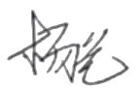
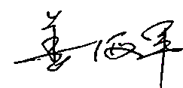
不符合性质：□严重 一般
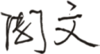
审核员： 审核组长： 受审核方代表：
日 期：2022.5.18 日 期：2022.5.18 日 期： 2022.5.18
纠正措施验证（包括验证的主要内容和结果）
验证了不符合纠正措施及附件：安全阀检验报告，培训记录，实施有效。

审核员： 日期： 2022.6.7
不符合项纠正措施表
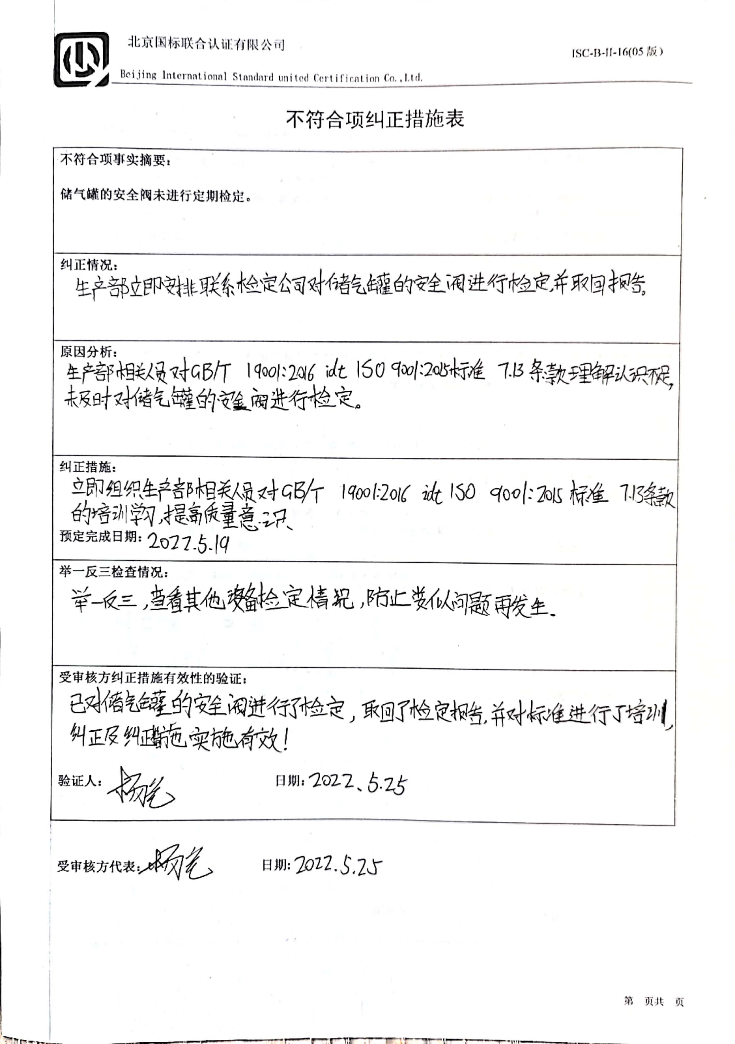
不符合项事实摘要：
储气罐的安全阀未进行定期检定。

纠正情况：

原因分析：

纠正措施：

预定完成日期：
举一反三检查情况：

受审核方纠正措施有效性的验证：

验证人： 日期：

受审核方代表： 日期:

